Bai1 :

**1. Khách hàng (Customer)** Khách hàng là tác nhân bên ngoài khởi tạo toàn bộ quá trình giao dịch. Họ truy cập vào website, lựa chọn sản phẩm, tiến hành đặt hàng và gửi yêu cầu thanh toán. Các hành động của khách hàng chính là điểm bắt đầu của chuỗi tương tác trong sơ đồ sequence.  
 Nói cách khác, khách hàng là người tạo ra các sự kiện (messages) đầu tiên dẫn tới phản ứng của các thành phần còn lại.

**2. Website** Website đóng vai trò là lớp trung gian giữa khách hàng và hệ thống thanh toán. Khi nhận được yêu cầu từ khách hàng, website có nhiệm vụ xử lý thông tin, kiểm tra tính hợp lệ của đơn hàng, sau đó gửi yêu cầu thanh toán sang hệ thống thanh toán.  
 Website cũng tiếp nhận kết quả phản hồi từ hệ thống thanh toán (thành công hoặc thất bại), cập nhật trạng thái đơn hàng và hiển thị thông báo cuối cùng cho khách hàng.  
 Có thể xem website là **thành phần điều phối chính**, kết nối giữa hành động của người dùng và quá trình xử lý nghiệp vụ bên trong.

**3. Hệ thống thanh toán (Payment System)** Hệ thống thanh toán là thành phần chuyên trách xử lý giao dịch tài chính. Khi website gửi yêu cầu thanh toán, hệ thống này sẽ kiểm tra thông tin tài khoản, xác thực phương thức thanh toán và tiến hành trừ tiền hoặc xác nhận giao dịch.  
 Sau khi xử lý xong, hệ thống thanh toán gửi phản hồi trở lại cho website — thông báo rằng giao dịch đã **thành công** hoặc **thất bại**.  
 Như vậy, hệ thống thanh toán đóng vai trò đảm bảo an toàn, xác thực và kết thúc quá trình xử lý tài chính trong sơ đồ.

Bai:2

### **Customer → Website: “sendLoginRequest()”**

* **Loại:** *Synchronous Message*
* **Giải thích:** Khách hàng gửi yêu cầu đăng nhập và **chờ phản hồi** từ website để biết kết quả (thành công hay thất bại).

### **2. Website → Authentication System: “verifyCredentials()”**

* **Loại:** *Synchronous Message*
* **Giải thích:** Website gửi thông tin đăng nhập đến hệ thống xác minh và **chờ kết quả kiểm tra** trước khi tiếp tục xử lý.

### **3. Authentication System → Website: “returnVerificationResult()”**

* **Loại:** *Return Message*
* **Giải thích:** Hệ thống xác minh trả về kết quả xác thực (đúng hoặc sai) cho website.

### **4. Website → Customer: “displayPersonalPage()”**

* **Loại:** *Asynchronous Message*
* **Giải thích:** Sau khi xác minh xong, website gửi lệnh hiển thị giao diện cá nhân cho khách hàng. Đây là hành động **không cần chờ phản hồi**, vì website chỉ cập nhật giao diện.

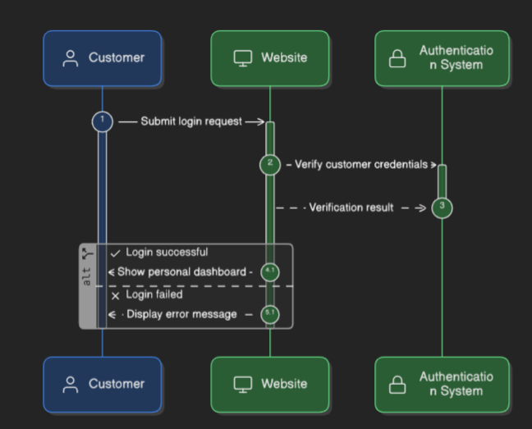

Bai3:

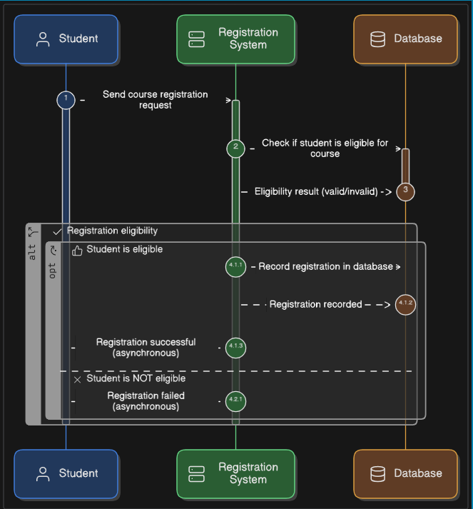

Bai4:

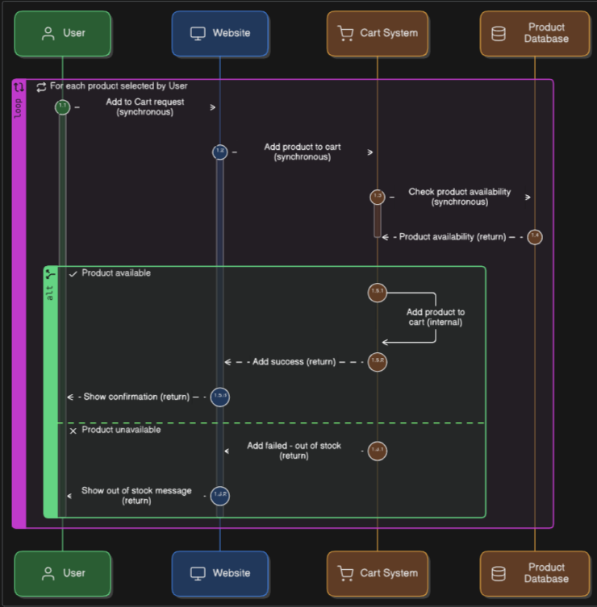

Bai5:

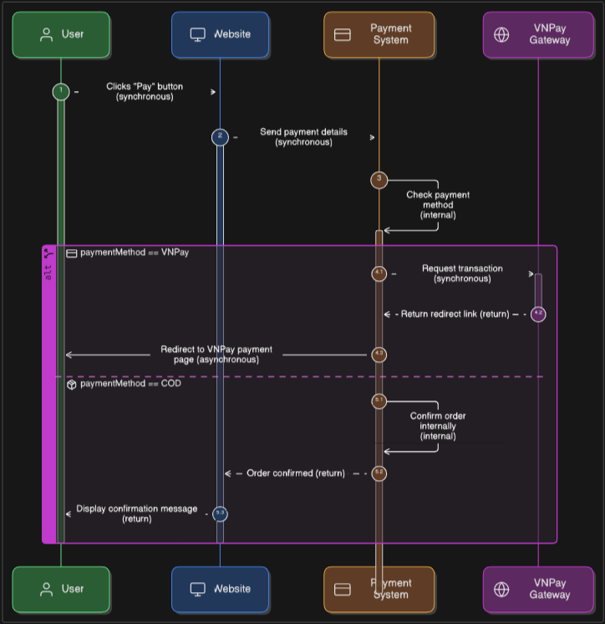

Bai6:

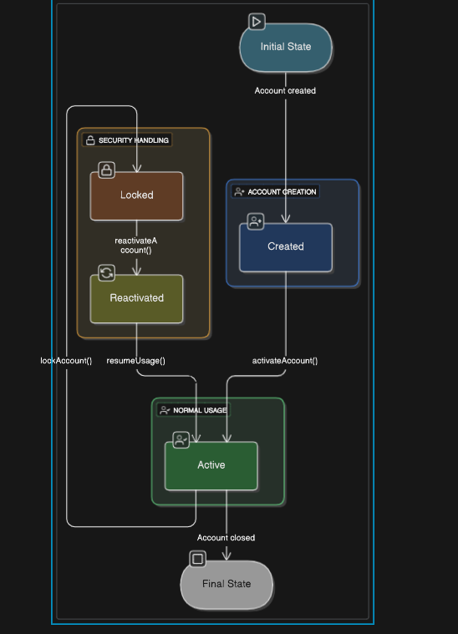

Bai7:

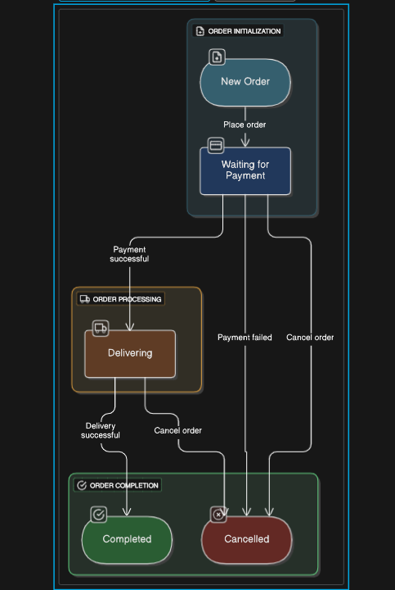

Bai 8:

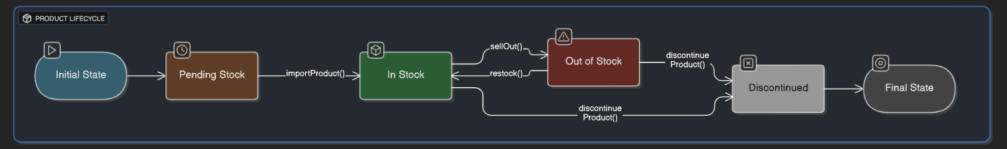

| **Từ trạng thái** | **Đến trạng thái** | **Sự kiện kích hoạt (Trigger)** | **Giải thích** |
| --- | --- | --- | --- |
| **Chờ nhập kho** | **Còn hàng** | importProduct() | Khi hàng đã nhập về kho |
| **Còn hàng** | **Hết hàng** | sellOut() | Khi toàn bộ sản phẩm đã được bán hết |
| **Hết hàng** | **Còn hàng** | restock() | Khi hàng được nhập bổ sung |
| **Còn hàng** | **Ngừng kinh doanh** | discontinueProduct() | Khi công ty quyết định ngừng bán sản phẩm đó |
| **Hết hàng** | **Ngừng kinh doanh** | discontinueProduct() | Khi sản phẩm đã hết và không nhập thêm nữa |

Bai9:

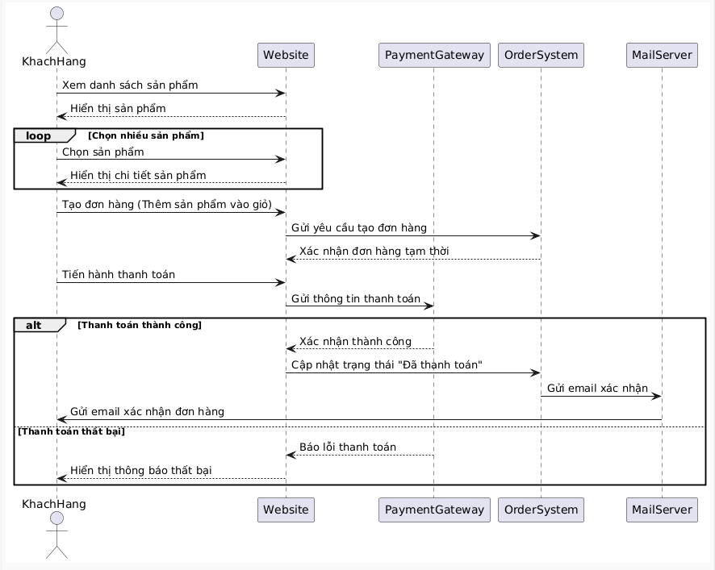

Bai10:

